I ОБЩИЕ МЕТОДИЧЕСКИЕ УКАЗАНИЯ
1.1 Принятые буквенные обозначения основных электрических величин

u, e, i, p - мгновенные значения напряжения, ЭДС, тока и мощности;
U, E, I - постоянные или действующие значения напряжения,
ЭДС и тока;
Um, Em, Im - амплитудные значения напряжения, ЭДС и тока;
P,Q,S - активная, реактивная и полная мощности;
R, X, Z - активное, реактивное и полное сопротивления;
G, B, Y - активная, реактивная и полная проводимости;
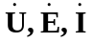 - комплексы действующих значений напряжения, э.д.с. и тока;
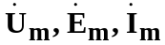 - комплексы амплитудных значений напряжения, э.д.с. и тока;
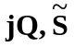 - комплексы реактивной и полной мощности;
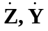 - комплексы полного сопротивления и проводимости;
ψu, ψi, ϕ - начальные фазы напряжения и тока, разность фаз;
f, ω, T - частота, угловая частота, период.

  - Условные графические обозначения в цепях постоянного и
синусоидального токов.

R
- резистор

L
- индуктивный элемент
(идеальная катушка индуктивности).

C
- емкостной элемент (конденсатор).

Е, е
- источник постоянной Е, синусоидальной е ЭДС
или напряжения.

1.3. Требования к выполнению и оформлению расчетно-графических работ.

Прежде чем приступать к выполнению расчетно-графической работы необходимо внимательно ознакомиться с соответствующими разделами теории. Работа должна показать не только умение решать предложенные задачи, но и умение оформить их согласно ГОСТ. Несоблюдение правил оформления расчетно-графических работ может стать причиной того, что представленная работа не будет зачтена, либо не будет даже принята к рецензированию.

Основные требования:
1) Каждая расчетно-графическая работа выполняется в отдельной тетради в клетку, на обложке которой должны быть написаны: наименование УКП и № группы, фамилия, имя и отчество студента, номер расчетно-графической работы, год издания ипользованных методических указаний.
2) На каждой странице должны быть оставлены поля шириной не менее 3 см для замечаний рецензента.
3) Текст, формулы и числовые выкладки должны быть написаны четко и аккуратно без помарок.
4) Электрические схемы должны быть вычерчены с помощью чертежных инструментов с соблюдением ГОСТ. Можно пользоваться теми изображениями элементов схем, которые применяются в помещенных ниже задачах. При выполнении работы следует руководствоваться материалами ГОСТ, которые устанавливают стандарт на буквенные обозначения основных электрических и магнитных величин. В скобках указываются допускаемые обозначения.
5) Графики должны быть вычерчены аккуратно, с помощью чертежных инструментов, желательно на миллиметровой бумаге. Оси абсцисс и ординат вычерчивают сплошными толтыми линиями. Стрелки на концах осей вычерчивать не следует. Масштабы шкал по осям следует выбирать равномерными, начиная с нуля, с использованием всей площади графика. Цифры шкал наносят слева от оси ординат и под осью абсцисс. Если на графике небольшое число кривых, то их вычерчивают разными линиями (сплошной, штриховой, штрих-пунктирной и т.п.). При большом числе кривые нумеруют. Для показа на графике расчетных точек рекомендуется применять по выбору следующие знаки: ∆,□,◊,○. Буквенное обозначение наимнования шкалы и единицу измерения величины пишут над числами шкалы оси ординат и под осью абсцисс, справа, вместо последнего числа шкалы. Надписи не должны выходить за пределы графика. Количество знаков цифр в числах должно быть минимальным, для чего целесообразно ввести у наименования шкалы постоянный множитель 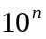. Если шкалы на осях начинаются с нуля, то нуль на их пересечении ставится один раз. Во всех других случаях ставят оба значения.
6) Векторные диаграммы должны строиться в масштабе.
7) В конце контрольной работы надо поставить дату выполнения работы и подписаться.
8) Если контрольная работа не зачтена или зачтена при условии внесения исправлений, то все необходимые поправки необходимо делать в разделе “Работа над ошибками”. Нельзя вносить какие-либо исправления в текст, расчеты и графики уже просмотренные преподователем.
9) Студентам рекомендуется поэтапное выполнение контрольных заданий, т.е. выполнение решения первой задачи и сдача ее на проверку преподователю, затем решение второй задачи и сдача на проверку всей расчетно-графической работы.
II РАСЧЕТ ЭЛЕКТРИЧЕСКИХ ЦЕПЕЙ ПОСТОЯННОГО ТОКА.
2.1. Краткие теоретические сведения, методы и примеры расчета.
2.1.1. Основные законы и расчетные формулы.

Закон Ома (Схема1 и 2).
R R E
a° I °b a° I °b
U_{ab} U_{ab}
Схема1 Схема 2
Для пассивного участка цепи ab: Для активного участка цепи ab:
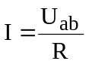 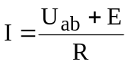,
где: R – сопротивление участка цепи; U_{ab} – напряжение на участке цепи;
E – э.д.с.источника и ток I, протекающий через участок цепи.

Законы Кирхгофа (Схема 3).
Узел - это место соединения трёх и более проводников.
Ветвь - это часть цепи между двумя узлами.
Контур - это любой замкнутый путь электрического тока.
Рисунок 3 демострирует: A,B,C,D-узлы; AB,CD,BC,DA-ветви; ABCDA-контур.

I Закон Кирхгофа
Алгебраическая сумма токов в узле электрической цепи равна нулю
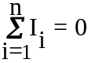.
Правило составления уравнений по I закону Кирхгофа
Ток, который втекает в узел, имеет положительный знак,
который вытекает, отрицательный.
Пример: узел C 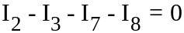

II Закон Кирхгофа
В каком-либо контуре алгебраическая сумма электродвижущих сил,
действующих в данном контуре, равна алгебраической сумме падений напряжения, в данном контуре:
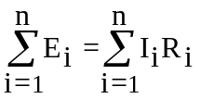
Правила составления урвнений по II закону Кирхгофа
Когда направление обхода контура совпадает с направлением тока в сопротивлении, падение напряжения имеет положительный знак +IR, в тоже время имеет отрицательный знак -IR, если направления не совпадают.

Когда направление обхода контура совпадает с направлением э.д.с., имеем положительный знак +E, однако имеем отрицательный знак -IR, если направления не совпадают.
Пример: контур ABCDA

I₅ E₁ R₁ I₆
A • I₁ •B

E₂
R₄ I₄
I₂ R₂
I₃ E₃
D • •C
I₉ R₃ I₈ I₇
Схема 3

Уравнение баланса мощностей.
Баланс мощностей – заключается в том, что в любом замкнутом электрическом контуре мощность, выделяемая источниками э.д.с.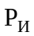 равна мощности, преобразуемой в другие виды энергии потребителями 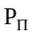, т.е.
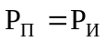,
где: 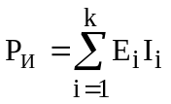 и 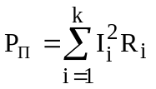.
При этом в генераторном режиме источника направления э.д.с. Е_{i} и тока I_{i} совпадают по знаку, а в режиме потребителя они противоположны.
Пример: контур ABCDA

Последовательное соединение резисторов (Схема 4).
I R₁
°
U₁
U U₃ U₂ R₂
°
R₃
Схема 4
В этом случае единственный ток I протекает через все резисторы 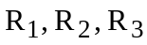.

Согласно второму закону Кирхгофа имеем:
,
откуда 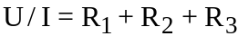
и наконец 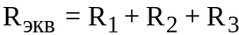 (эквивалентное сопротивление).
Для n последовательно включенных сопротивлений будет:
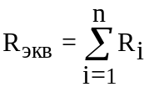.

Параллельное соединение резисторов (Схема 5).
Единственное напряжение U приложено ко всем сопротивлениям .
Согласно первому закону Кирхгофа имеем:
,
откуда 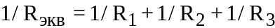.
°  
U I₁ I₂ I₃
R₁ R₂ R₃
° _{I} 
Схема 5
Введём понятие проводимости, величины обратной сопротивлению
G = 1/Ом.
Тогда для n включённых паралельно сопротивлений будет:
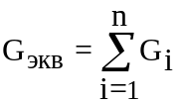.
Частный случай:
Если имеем только два включённых паралельно сопротивления 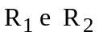, то расчет эквивалентного сопротивления ведем исходя из
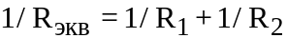,
откуда 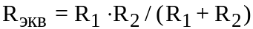.

  - Методика решения задач.

2.2.1. ЗАДАЧА №1.
В изображенной схеме электрической цепи э.д.с. и сопротивления резисторов - известны. Определить токи в ветвях. (Задачу решить в общем виде).

•

R₁ E

R₃
I₁ I I₂
R₂ R₀

•
Схема электрической цепи

Решаем задачу методом эквивалентного сопротивления.

1) Расчет эквивалентного сопротивления.
Сопротивления 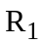 и 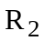 включены последовательно и по известной формуле находим их эквивалентное сопротивление
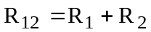.
При параллельном включении пассивных ветвей их эквивалентное сопротивление находим как
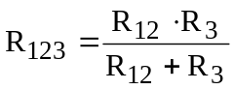 .
И тогда эквивалентное сопротивление всей цепи будет
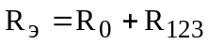.

2) Расчет токов.
Ток в неразветвленной части цепи находим согласно закону Ома
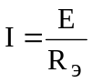.
Для расчета токов в ветвях целесообразно найти напряжение на разветвлении

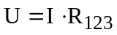.
И наконец находим токи в пассивных ветвях:

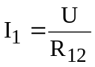, 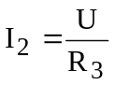.

2.2.2. ЗАДАЧА №2.
В изображенной схеме электрической цепи известны:
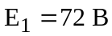, 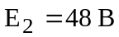, 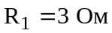, 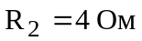, 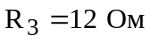.
Определить: токи в ветвях, используя различные методы расчета.

•

Е₁ Е₂

R₃
R₁ R₂

•
Схема электрической цепи

      - Метод непосредственного применения законов Кирхгофа.
Примем направление токов в ветвях такими, как указано на схеме А.

контур 1 контур 2

E₁ E₂

I₁ I₃ R₃ I₂
R₁ R₂
Схема А

Число ветвей m = 3; число узлов n = 2.
Число уравнений по I-му закону Кирхгофа n-1 = 2-1 = 1.
Число уравнений по 2-му закону Кирхгофа m-(n-1) = 3-(2-1) = 2.

Для одного из узлов: 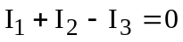.
Для 1-го контура : 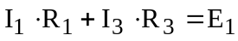.
Для 2 го контура : 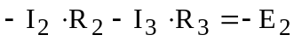.

Перепишем эту систему так:
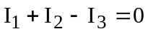 (1),
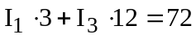 (2),
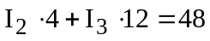 (3).
Уравнения 1-3 решаем методом подстановки:
из (2) получим
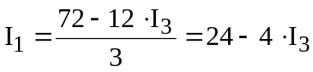,

а из (3) 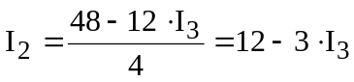.
Подставляя полученные формулы в (1), имеем:
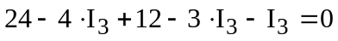, 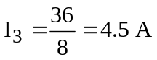,
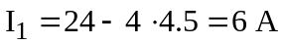, 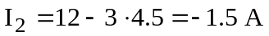.
Знак минус указывает на то, что действительное направление тока
противоположно выбранному.

      - Метод контурных токов.
Примем направление контурных токов такими, как указано на схеме В.

I₁₁ I₂₂
E₁ E₂

I₁ I₃ R₃ I₂
R₁ R₂
Схема В

Используя II закон Кирхгофа, получаем уравнения для двух контуров
в общем виде:
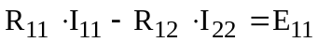,
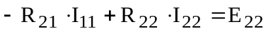 .
При этом 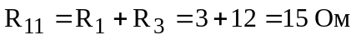, 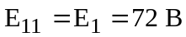,
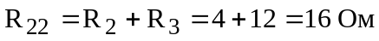, 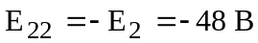,
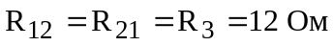.
Подставляя значения R и E в исходные уравнения, получаем:
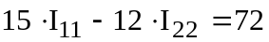
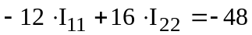
Эти уранения могут быть решены методом подстановки, однако,
рассмотрим более общий алгоритм решения системы линейных уравнений.
Найдем определитель системы и его алгебраические дополнения:

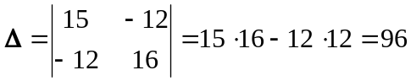 Ом²

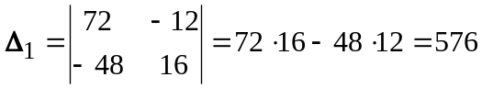Ом В

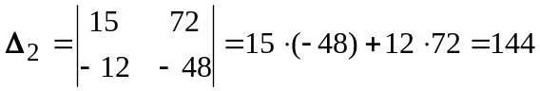 Ом В

Контурные токи в этом случае будут:
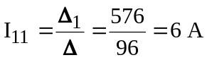, 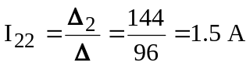.
А искомые токи в ветвях соответственно:
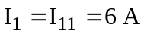, 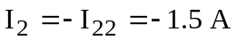, 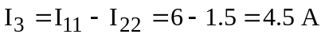.

      - Метод узлового напряжения.

A

E₁ U_{AB} E₂

I₁ I₃ R₃ I₂
R₁ R₂
B
Схема С

Примем направление токов в ветвях такими, как указано на схеме С.
Напряжение между узлами А и В определяется по формуле:

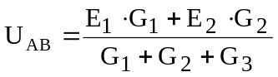 ,
где: 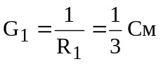, 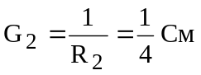, 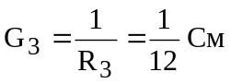.

Подставляя числа в исходное уравнение, получаем:

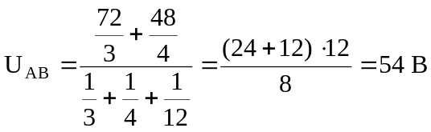

Искомые токи в ветвях:
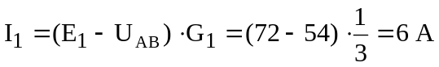,
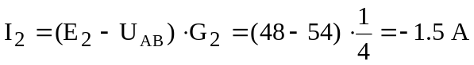,
(действительное направление тока I₂ противоположно выбранному)
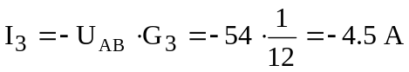

(ток противоположен по направлению напряжению U_{AB}).

      - Метод наложения.
Вспомогательные схемы D и F при E₂ = 0 и при E₁ = 0 предназначены
для расчета частичных токов.

A A

E₁ 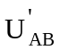 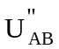 E₂
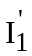 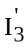 R₃ 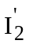 R₂ R₁ 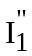 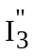 R₃ 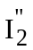

R₁ R₂
B B
Схема D Схема F

Рассчитаем частичные токи во вспомогательных схемах методом эквивалентного сопротивления.
Для схемы D получаем:
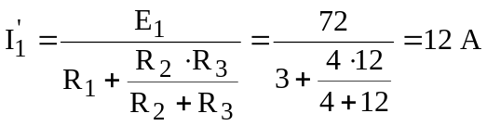,
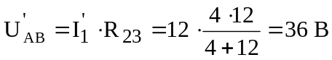,
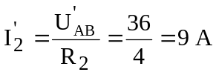, 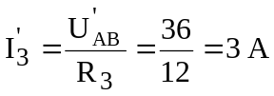.
Для схемы F получаем:
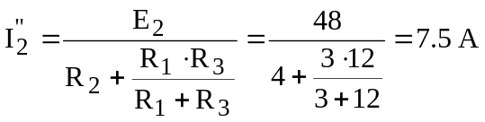,
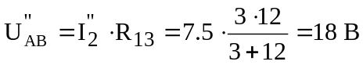,
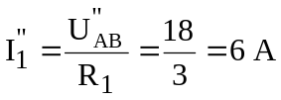, 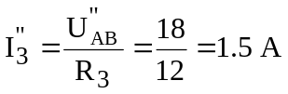.
И наконец, найдем искомые токи в исходной схеме:
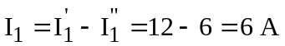,
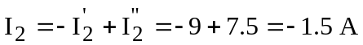
(знак минус указывает на то, что действительное направление тока I₂
несовпадает с направлением тока, показанным на схеме),
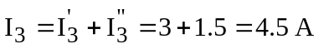.

2.3. Задания по контрольно-графической работе №1
«Электрические цепи постоянного тока».
В электрической цепи постоянного тока, схема, метод анализа и параметры элементов которой заданы для каждого варианта в таблице, определить:
1) токи в ветвях (их значения и фактическое положительное направление);
- показания вольтметра и ваттметра;
- режимы работы источников ЭДС. Составить баланс мощностей.

№  вар. | №  схем. | Полож.  выкл. | Метод  анализа | Параметры элементов электрической схемы
 |  |  |  | E₁  В | Е₂  В | Е₃  В | R₀₁  Ом | R₀₂  Ом | R₀₃  Ом | R₁  Ом | R₂  Ом | R₃  Ом | R₄  Ом | R₅  Ом | R₆  Ом
1 | 2 | 3 | 4 | 5 | 6 | 7 | 8 | 9 | 10 | 11 | 12 | 13 | 14 | 15 | 16
00 | 1.1 | Разом | Зак.Кир. | 80 | 24 | 30 | 0,1 | 0,2 | 0.2 | 1,9 | 2,8 | 3,8 | 6 | 8 | -
01 | 1.1 | Замкн | Конт.ток | 36 | 24 | 28 | 0,1 | 0,2 | 0,1 | 1,9 | 3,8 | 2,9 | 3 | 5 | 10
02 | 1.1 | Замкн | Налож. | 30 | 60 | 24 | 0.2 | 0,1 | 0,1 | 2,8 | 3,9 | 4,9 | 4 | 2 | 5
03 | 1.1 | Разом | Узл.нап. | 50 | 40 | 30 | 0,1 | 0,1 | 0,2 | 2,9 | 1,9 | 3,8 | 5 | 3 | -
04 | 1.2 | Разом | Зак.Кир. | 36 | 24 | - | 0,2 | 0,1 | - | 2,8 | 3,9 | - | 3 | 4 | 5
05 | 1.2 | Замкн | Конт.ток | 40 | 36 | 24 | 0,1 | 0,1 | 0,2 | 2,9 | 4,9 | 3,8 | 1 | 2 | 3
06 | 1.2 | Замкн | Зак.Кир. | 50 | 40 | 36 | 0,1 | 0,2 | 0,1 | 0,9 | 1,8 | 4,9 | 2 | 4 | 5
07 | 1.2 | Разом | Налож. | 36 | 24 | - | 0,1 | 0,2 | - | 1,9 | 3,8 | - | 5 | 4 | 3
08 | 1.3 | Разом | Зак.Кир. | 36 | 40 | - | 0,1 | 0,2 | - | 2,9 | 3,8 | - | 6 | 7 | 4
09 | 1.3 | Замкн | Конт.ток | 36 | 50 | 24 | 0,1 | 0,2 | 0,1 | 3,9 | 1,8 | 5,9 | 3 | 2 | 1
10 | 1.3 | Замкн | Налож. | 50 | 36 | 30 | 0,1 | 0,2 | 0,3 | 2,9 | 2,8 | 3,7 | 4 | 5 | 6
11 | 1.3 | Разом | Узл.нап. | 36 | 24 | - | 0,2 | 0,1 | - | 3,8 | 2,9 | - | 2 | 3 | 1
12 | 1.4 | разом | Зак.Кир. | - | 40 | 24 | - | 0,2 | 0,1 | - | 3,8 | 3,9 | 5 | 2 | 3
13 | 1.4 | замкн | Конт.ток | 50 | 36 | 40 | 0,2 | 0,1 | 0,2 | 2,8 | 3,9 | 4,8 | 6 | 1 | 3
14 | 1.4 | замкн | Налож. | 60 | 30 | 20 | 0,1 | 0,1 | 0,1 | 3,9 | 4,9 | 2,9 | 5 | 4 | 1
15 | 1.4 | разом | Узл.нап. | - | 36 | 50 | - | 0,2 | 0,1 | - | 3,8 | 4,9 | 4 | 3 | 2
16 | 1.5 | разом | Зак.Кир. | 36 | 24 | - | 0,1 | 0,2 | - | 1,9 | 2,3 | - | 3 | 5 | 1,5
17 | 1.5 | замкн | Конт.ток | 50 | 24 | 20 | 0,1 | 0,2 | 0,3 | 4,9 | 3,8 | 2,7 | 6 | 7 | 3
18 | 1.5 | замкн | Налож. | 60 | 28 | 42 | 0,1 | 0,2 | 0,2 | 3,9 | 4,8 | 2,8 | 5 | 6 | 2
19 | 1.5 | разом | Узл.нап. | 30 | 48 | - | 0,1 | 0,1 | - | 4,9 | 3,9 | - | 4 | 5 | 3
20 | 1.6 | замкн | Конт.ток | 30 | 50 | 20 | 0,2 | 0,1 | 0,1 | 2,8 | 3,9 | 1,9 | 5 | 4 | 2
21 | 1.6 | разом | Зак.Кир. | 40 | 24 | 50 | 0,2 | 0,1 | 0,1 | 3,8 | 3,9 | 4,9 | 4 | - | -
22 | 1.6 | замкн | Налож. | 50 | 36 | 48 | 0,1 | 0,2 | 0,3 | 3,9 | 2,8 | 3,7 | 7 | 5 | 2
23 | 1.6 | разом | Узл.нап. | 60 | 42 | 36 | 0,2 | 0,1 | 0,2 | 2,8 | 4,9 | 4,8 | 8 | - | -
24 | 1.7 | разом | Зак.Кир. | - | 48 | 24 | - | 0,2 | 0,1 | - | 3,8 | 2,9 | 4 | 7 | 4
25 | 1.7 | замкн | Конт.ток | 52 | 38 | 22 | 0,3 | 0,1 | 0,2 | 2,7 | 4,9 | 3,8 | 3 | 8 | 5
1 | 2 | 3 | 4 | 5 | 6 | 7 | 8 | 9 | 10 | 11 | 12 | 13 | 14 | 15 | 16

1 | 2 | 3 | 4 | 5 | 6 | 7 | 8 | 9 | 10 | 11 | 12 | 13 | 14 | 15 | 16
26 | 1.7 | замкн | Налож. | 60 | 42 | 38 | 0,2 | 0,3 | 0,1 | 4,8 | 3,7 | 1,9 | 5 | 6 | 7
27 | 1.7 | разом | Узл.нап. | - | 42 | 36 | - | 0,1 | 0,1 | - | 2,9 | 4,9 | 3 | 8 | 9
28 | 1.8 | разом | Зак.Кир. | 50 | 38 | 22 | 0,1 | 0,1 | 0,1 | 3,9 | 3,4 | 2,9 | 5 | 4,5 | -
29 | 1.8 | замкн | Конт.ток | 60 | 40 | 30 | 0,1 | 0,2 | 0,2 | 4,9 | 3,8 | 3,8 | 2 | 5 | 3
30 | 1.8 | замкн | Налож. | 60 | 40 | 50 | 0,1 | 0,2 | 0,1 | 3,9 | 3,8 | 2,9 | 3 | 7 | 4
31 | 1.8 | разом | Узл.нап. | 50 | 30 | 36 | 0,2 | 0,1 | 0,2 | 3,8 | 4,9 | 2,9 | 4 | 3 | -
32 | 1.9 | разом | Зак.Кир. | 40 | - | 28 | 0,1 | - | 0,1 | 3,9 | - | 3,9 | 5 | 6 | 3
33 | 1.9 | замкн | Конт.ток | 40 | 50 | 30 | 0,1 | 0,2 | 0,2 | 3,9 | 3,8 | 2,9 | 4 | 5 | 4
34 | 1.9 | разом | Узл.нап. | 40 | - | 24 | 0,1 | - | 0,2 | 2,9 | - | 4,8 | 3 | 4 | 5
35 | 1.9 | разом | Налож. | 50 | - | 36 | 0,1 | - | 0.2 | 3,9 | - | 2,8 | 7 | 5 | 6
36 | 1.10 | разом | Зак.Кир. | 70 | 50 | 40 | 0,2 | 0,1 | 0,3 | 3,8 | 4,9 | 4,3 | 3,4 | - | -
37 | 1.10 | замкн | Конт.ток | 50 | 36 | 24 | 0,1 | 0,1 | 0,3 | 2,9 | 3,9 | 5,3 | 4,4 | 5 | 6
38 | 1.10 | замкн | Налож. | 40 | 25 | 50 | 0,1 | 0,2 | 0,3 | 3,9 | 4,8 | 3,7 | 4 | 8 | 4
39 | 1.10 | разом | Узл.нап. | 60 | 50 | 30 | 0,1 | 0,3 | 0,2 | 4,9 | 3,7 | 2,8 | 5 | - | -
40 | 1.11 | разом | Зак.Кир. | 30 | 45 | 26 | 0,1 | 0,2 | 0,1 | 3,4 | 3,8 | 3,5 | 4,5 | - | 4,4
41 | 1.11 | замкн | Конт.ток | 70 | 40 | 36 | 0,2 | 0,1 | 0,3 | 2,5 | 3,9 | 3,4 | 3.3 | 4,3 | 5
42 | 1.11 | разом | Узл.нап. | 50 | 36 | 40 | 0,2 | 0,2 | 0,2 | 2,5 | 3,8 | 4,8 | 5,3 | - | 4,6
43 | 1.11 | разом | Налож. | 40 | 50 | 24 | 0,1 | 0,2 | 0,1 | 4,9 | 4,8 | 2,9 | 5 | - | 8
44 | 1.12 | разом | Зак.Кир. | 40 | 25 | - | 0,1 | 0.1 | - | 2,9 | 3,9 | - | 4 | 5 | 8
45 | 1.12 | замкн | Конт.ток | 60 | 70 | 36 | 0,1 | 0,2 | 0,3 | 4,9 | 4,8 | 3,7 | 5 | 8 | 7
46 | 1.12 | разом | Узл.нап. | 50 | 24 | - | 0,1 | 0,2 | - | 5,9 | 3,8 | - | 3 | 2 | 6
47 | 1.12 | разом | Налож. | 60 | 40 | - | 0,2 | 0.1 | - | 3,8 | 4,9 | - | 4 | 8 | 7
48 | 1.13 | разом | Зак.Кир. | 50 | - | 42 | 0,1 | - | 0,2 | 4,9 | - | 4,5 | 3,3 | 5 | 5
49 | 1.13 | замкн | Конт.ток | 60 | 36 | 24 | 0,1 | 0,2 | 0,1 | 4,9 | 5,8 | 3,9 | 6 | 10 | 2
50 | 1.13 | замкн | Налож. | 70 | 50 | 36 | 0,1 | 0,2 | 0,3 | 3,9 | 6,8 | 3,7 | 8 | 9 | 1
51 | 1.13 | разом | Узл.нап. | 36 | - | 56 | 0,1 | - | 0,2 | 4,9 | - | 3,6 | 2,8 | 9 | 5
52 | 1.14 | разом | Зак.Кир. | 40 | 50 | 60 | 0,1 | 0,3 | 0,2 | 4,4 | 4,7 | 4,6 | 5,2 | 7,6 | -
53 | 1.14 | замкн | Конт.ток | 70 | 36 | 24 | 0,1 | 0,2 | 0,1 | 4,9 | 5,8 | 3,9 | 2 | 4 | 6
54 | 1.14 | замкн | Налож. | 70 | 50 | 60 | 0,2 | 0,3 | 0,1 | 4,8 | 4,7 | 4,4 | 5,5 | 4 | 6
55 | 1.14 | разом | Узл.нап. | 60 | 24 | 50 | 0,1 | 0,1 | 0,1 | 4,7 | 4,9 | 4,3 | 5,6 | 5,2 | -
56 | 1.15 | разом | Зак.Кир. | 50 | 36 | 70 | 0,1 | 0,1 | 0,2 | 4,9 | 3,9 | 3,8 | 6 | 5 | -
57 | 1.15 | замкн | Конт.ток | 50 | 60 | 36 | 0,1 | 0,2 | 0,3 | 3,9 | 5,8 | 5,7 | 4 | 3 | 2
58 | 1.15 | разом | Налож. | 70 | 36 | 24 | 0,2 | 0,1 | 0,1 | 4,8 | 7,9 | 6,9 | 5 | 8 | -
59 | 1.15 | разом | Узл.нап. | 40 | 70 | 36 | 0,1 | 0,2 | 0,3 | 4,9 | 7,8 | 6,7 | 4 | 8 | -
60 | 1.16 | разом | Зак.Кир. | 36 | 20 | 50 | 0,1 | 0,2 | 0,1 | 3,9 | 4,8 | 5,9 | 7 | - | 4
61 | 1.16 | замкн | Конт.ток | 70 | 24 | 40 | 0,2 | 0,3 | 0,1 | 4,8 | 4,4 | 4,9 | 5,3 | 8 | 4
1 | 2 | 3 | 4 | 5 | 6 | 7 | 8 | 9 | 10 | 11 | 12 | 13 | 14 | 15 | 16

1 | 2 | 3 | 4 | 5 | 6 | 7 | 8 | 9 | 10 | 11 | 12 | 13 | 14 | 15 | 16
62 | 1.16 | разом | Налож. | 50 | 30 | 24 | 0,2 | 0.1 | 0,1 | 3,8 | 3,9 | 5,9 | 4 | - | 6
63 | 1.16 | разом | Узл.нап. | 60 | 50 | 30 | 0,1 | 0,3 | 0,2 | 4,9 | 5,7 | 4,8 | 4 | - | 8
64 | 1.17 | разом | Зак.Кир. | 70 | 36 | 50 | 0,1 | 0,2 | 0,1 | 3,9 | 4,8 | 5,9 | - | 6 | 8
65 | 1.17 | замкн | Конт.ток | 60 | 50 | 40 | 0,2 | 0,1 | 0,1 | 4,8 | 2,9 | 3,9 | 4 | 4 | 12
66 | 1.17 | разом | Узл.нап. | 36 | 24 | 50 | 0,1 | 0,1 | 0.1 | 7,9 | 6,9 | 5,9 | - | 3 | 9
67 | 1.17 | разом | Налож. | 60 | 40 | 24 | 0,1 | 0,2 | 0,1 | 4,9 | 5,8 | 7,9 | - | 4 | 10
68 | 1.18 | разом | Зак.Кир. | - | 60 | 40 | - | 0,2 | 0,3 | - | 5,8 | 7,7 | 3 | 8 | 4
69 | 1.18 | замкн | Конт.ток | 36 | 40 | 60 | 0,1 | 0,1 | 0,1 | 5,9 | 6,9 | 6,8 | 3 | 5 | 6
70 | 1.18 | разом | Узл.нап. | - | 70 | 24 | - | 0,2 | 0,1 | - | 4,8 | 5,9 | 8 | 2 | 4
71 | 1.18 | разом | Налож. | - | 70 | 36 | - | 0,1 | 0,2 | - | 5,9 | 6,8 | 7 | 5 | 4
72 | 1.19 | разом | Зак.Кир. | 60 | 40 | 36 | 0,1 | 0,2 | 0,2 | 4,9 | 5,8 | 5,6 | 4,2 | - | 6
73 | 1.19 | замкн | Конт.ток | 70 | 30 | 24 | 0,1 | 0,2 | 0,1 | 5,9 | 6,8 | 7,9 | 8 | 2 | 4
74 | 1.19 | замкн | Налож. | 36 | 40 | 60 | 0,1 | 0,3 | 0,2 | 6,9 | 4,7 | 5,2 | 5,5 | 8 | 6
75 | 1.19 | разом | Узл.нап. | 70 | 40 | 24 | 0,1 | 0,2 | 0,2 | 3,9 | 4,8 | 5,8 | 6 | - | 5
76 | 1.20 | разом | Зак.Кир. | 50 | 24 | 40 | 0,2 | 0,1 | 0,2 | 4,8 | 5,9 | 6,8 | 3 | 3 | -
77 | 1.20 | замкн | Конт.ток | 60 | 36 | 70 | 0,1 | 0,2 | 0,3 | 5,9 | 6,8 | 6.4 | 7,3 | 4 | 6
78 | 1.20 | замкн | Налож. | 40 | 60 | 36 | 0,1 | 0,1 | 0,2 | 4,9 | 7,9 | 4,6 | 5,2 | 8 | 3
79 | 1.20 | разом | Узл.нап. | 36 | 50 | 70 | 0,1 | 0,1 | 0,1 | 6,9 | 8,9 | 7,7 | 6,2 | 12 | -
80 | 1.21 | разом | Зак.Кир. | - | 40 | 24 | - | 0,2 | 0,1 | - | 4,8 | 5,9 | 7 | 3 | 6
81 | 1.21 | замкн | Конт.ток | 70 | 50 | 40 | 0,1 | 0,2 | 0,1 | 4,9 | 5,8 | 7,9 | 3 | 9 | 2
82 | 1.21 | замкн | Налож. | 60 | 36 | 48 | 0,2 | 0,1 | 0,3 | 3,8 | 4,9 | 4,7 | 8 | 1 | 3
83 | 1.21 | разом | Узл.нап. | - | 48 | 24 | - | 0,1 | 0,2 | - | 5,9 | 6,8 | 10 | 1 | 1
84 | 1.22 | разом | Зак.Кир. | 50 | 36 | 24 | 0,1 | 0,1 | 0,3 | 4,8 | 3,9 | 5,4 | 5,1 | 6,3 | -
85 | 1.22 | замкн | Конт.ток | 70 | 48 | 24 | 0,1 | 0,2 | 0,1 | 3,8 | 4,8 | 5,9 | 6,1 | 7 | 8
86 | 1.22 | замкн | Налож. | 50 | 60 | 40 | 0,1 | 0,2 | 0,1 | 5,9 | 6,8 | 7,9 | 2 | 4 | 3
87 | 1.22 | разом | Узл.нап. | 70 | 24 | 50 | 0,2 | 0,1 | 0,2 | 4,8 | 6,9 | 4,8 | 3 | 5 | -
88 | 1.23 | разом | Зак.Кир. | 80 | 36 | - | 0,1 | 0,2 | - | 3,7 | 4,8 | - | 4,2 | 5 | 5
89 | 1.23 | замкн | Конт.ток | 36 | 50 | 40 | 0,1 | 0,2 | 0,3 | 4,7 | 4,8 | 5,7 | 5,2 | 6 | 6
90 | 1.23 | замкн | Налож. | 70 | 36 | 24 | 0,1 | 0,1 | 0,2 | 4.6 | 5,9 | 4,8 | 5,3 | 8 | 2
91 | 1.23 | разом | Узл.нап. | 40 | 24 | - | 0,1 | 0,2 | - | 5.4 | 6,8 | - | 4,5 | 11 | 1
92 | 1.24 | разом | Зак.Кир. | 50 | 60 | 40 | 0,1 | 0,2 | 0,1 | 5.9 | 6,8 | 4,2 | 5,7 | 9 | -
93 | 1.24 | замкн | Конт.ток | 70 | 24 | 40 | 0,1 | 0.2 | 0,2 | 4,9 | 8,8 | 4,3 | 3,6 | 8 | 9
94 | 1.24 | разом | Узл.нап. | 50 | 60 | 30 | 0,2 | 0,1 | 0,1 | 3,8 | 5,9 | 5,6 | 4,3 | 6 | -
95 | 1.24 | замкн | Налож. | 36 | 44 | 24 | 0,1 | 0,2 | 0,3 | 6,9 | 6,8 | 4,7 | 5 | 1 | 7
96 | 1.25 | разом | Зак.Кир. | - | 48 | 24 | - | 0,1 | 0,3 | - | 4,9 | 4,4 | 5,3 | 8 | 10
97 | 1.25 | замкн | Конт.ток | 60 | 30 | 40 | 0,1 | 0,2 | 0,2 | 4,9 | 4,8 | 4,3 | 6,5 | 7 | 9
98 | 1.25 | замкн | Налож. | 80 | 50 | 30 | 0,1 | 0,3 | 0,1 | 5,9 | 4,7 | 5,5 | 7,4 | 9 | 3
99 | 1.25 | разом | Узл.нап. | - | 80 | 60 | - | 0,2 | 0,1 | - | 5,8 | 4,2 | 7,7 | 8 | 6
1 | 2 | 3 | 4 | 5 | 6 | 7 | 8 | 9 | 10 | 11 | 12 | 13 | 14 | 15 | 16

R₀₁ E₁* * R₁ R₄ R₀₁ Е₁ R₁
• W • • •

• ••• • V
R₄ B R₆ • • •
E₃ R₀₃ R₃ R₃ B R₀₃ E₃
• • • R₅
V R₆
R₂ E₂ R₀₂ R₅ R₂ E₂ R₀₂
••• • W • •
* *
Рис.1.1 Рис.1.2

R₀₁ E₁* * R₁ R₀₂ Е₂ R₂
•• • W ••• •
E₃ R₀₃ R₃
••• V ••• •• •
R₅ R₆ R₆
•• ••• • ••• • V
•••
B E₃ R₀₃ R₃ R₄ R₄ E₁ R₀₁ B R₁

R₂ E₂ R₀₂ R₃ * *
• ••• • ••••• ••• W • •

Рис.1.3 Рис.1.4

R₀₁ Е₁ R₁ R₄ R₀₁ Е₁ R₁
• •

V R₄ V
R₅ R₄ R₆ R₅ B
••• • W • ••• •
* * E₃ R₆
E₃ R₀₃ B R₃ R₂ R₀₂ E₂
••• •
R₀₂ E₂ R₂ R₀₃ R₃ * *
• W • •

Рис.1.5 Рис.1.6

R₁ B Е₁ R₀₁ R₂ Е₂ R₀₂
•••

R₂ * * Е₂ R₀₂ E₁ R₀₁ * * R₁
• W • • • ••• • W •• •

R₄ R₅
R₃ R₀₃ Е₃ R₅ R₄ B R₆
• • V •
V
R₆ E₃ R₀₃ R₃
• •

Рис.1.7 Рис.1.8

E₃ R₀₃ R₃ B R₅
•
E₂ R₀₂ R₂ B E₁ R₀₁ R₁
• • •
R₄ R₆ * * R₀₂ E₂ R₂ R₆
W • • • •
•
E₁ R₀₁ R₁ R₅ V • R₄
•
R₀₃ E₃ R₃
V • • W
* *
Рис1.9 Рис.1.10

R₀₁ E₁ R₁ * * R₅
• • W •
R₄ R₆ R₆
V • •
E₂ R₀₂ * * R₂ E₁ R₀₁ R₁
• • W • • •
B R₅ R₂ R₀₂ E₂
• • • V
R₃ R₃ R₄
R₀₃ E₃ E₃ R₀₃ B
• •

Рис.1.11 Рис.1.12

E₁ R₀₁ R₁ R₀₁ E₁ R₁
• •
* * R₆ E₂ R₀₂ * * R₂
R₅ • W • R₅ • W •

• • • •
E₂ R₀₂ B R₁ B R₆
V • • •
R₄ R₃ V R₄
R₃ R₀₃ E₃ E₃ R₀₃
•

Рис.1.13 Рис.1.14

• • • • • •

R₂ E₁ R₃ R₄ R₂ R₃ E₁ R₅

E₂ V R₀₁ E₃ * W R₄ R₀₃ R₀₁
R₆ * •
• B • B
R₀₂ R₁ R₀₃ R₀₂ E₃ V R₁
• •
R₅ E₂ R₆
• • W • • • •
* *
Рис.1.15 Рис.1.16

• • • • •
*
W * R₃ R₂ R₄ R₁ R₂ E₃

• •
R₅ E₃ V R₆ B R₀₁ V R₆ R₄ R₀₂ R₀₃

• *
R₁ R₀₃ E₁ E₂ W *

R₀₁ E₁ E₂ R₀₂ B R₅ R₃
• • • • •

Рис.1.17 Рис.1.18

E₁ R₀₁ R₁ E₂ R₀₂ R₂
• • •

B R₅ R₀₁ E₁ R₁
• • •
R₆ R₄ R₅
• • R₆ B
E₂ R₀₂ R₂ •
• •
V
R₃ V R₄
E₃ R₀₃ R₃ E₃ R₀₃
W • • • W • •
* * * *
Рис.1.19 Рис.1.20
B E₁ R₀₁ R₁ R₀₁ E₁ R₁
• • •

E₂ R₀₂ R₂ B R₆
• • •

R₄ R₆ V R₄ R₅
R₅ E₂ R₀₂ R₂
• W • • • •
* *
V
R₀₃ E₃ R₃ R₃ R₀₃ E₃
• • W •
* *
Рис.1.21 Рис.1.22
R₀₁ E₁ R₁ E₁ R₀₁
• • •

R₅ R₆ R₄ * • E₂ R₀₂ R₂
• W • •
* * * W
• V • • V R₅ R₁
E₂ R₀₂ R₂ R₄ B R₆
• •
B E₃ R₀₃ R₃ R₀₃ E₃ R₃
• •

Рис.1.23 Рис.1.24

B R₀₁ E₁ R₁
• •
E₂ R₀₂ R₂

R₄ V •

R₅ R₆
• W •
* *
E₃ R₀₃ R₃

Рис.1.25

III. РАСЧЕТ ЭЛЕКТРИЧЕСКИХ ЦЕПЕЙ
ОДНОФАЗНОГО СИНУСОИДАЛЬНОГО ТОКА.
3.1. Краткие теоретические сведения, методы и примеры расчета.

3.1.1. Аналитическое и графическое представление синусоидальных функций напряжения и тока
Мгновенные значения напряжения и тока записываются в виде функций:
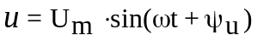 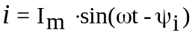,
где: u, i, - мгновенные значения напряжения и тока;
Um, Im - амплитудные значения напряжения и тока;
ψu, ψi, - начальные фазы напряжения и тока;
ω - угловая частота.
Комплексные выражения для действующих значений синусоидального напряжения и тока записываются в трех формах:
,
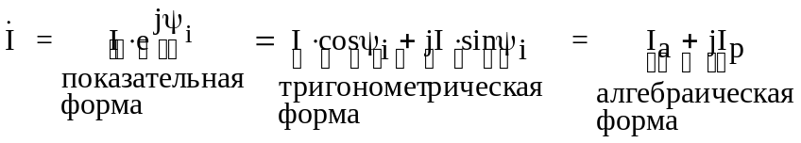,
где: U_{а}, I_{а} – активные составляющие комплексов;
U_{р}, I_{р} – реактивные составляющие комплексов.
Формулы переходов из алгебраической формы комплексного числа в показательную и обратно дают возможность легко проводить расчеты в комплексных выражениях, например:
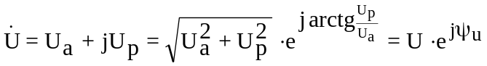

    - Мощность в цепях однофазного тока
Формула полной мощности определяет соотношение всех мощностей:
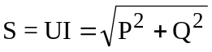,
где: S - полная мощность цепи;
P - активная мощность цепи;
Q - реактивная мощность цепи.
В комплексной форме формула приобретает вид:
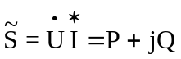, где: - сопряженный комплекс тока.
Например, если ток в комплексной форме представлен формулой 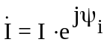, то сопряженный комплекс будет 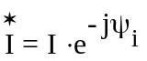.

    - Построение векторных диаграмм
В основном векторные диаграммы строятся на комплексной плоскости и
бывают двух типов: - векторные диаграммы токов и напряжений;
- векторные топографические диаграммы напряжений.

Все векторные диаграммы строятся в масштабе, как для токов, так и для напряжений. На комплексной плоскости обозначаются оси координат +1 и +j. Методика построения диаграмм зависит от схемы соединения электрической цепи. Если элементы цепи R, L, C соединены последовательно, то «опорным» в диаграмме является вектор тока, как общий для всех элементов. Далее строятся векторы напряжений с учетом сдвига фаз между током и напряжениями на элементах (см. диаграмму А). Геометрическая сумма векторов напряжений должна быть равна вектору напряжения, приложенному к электрической цепи.
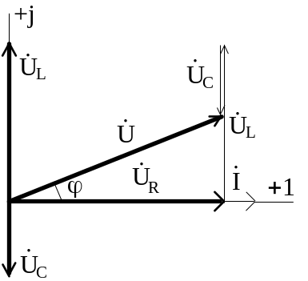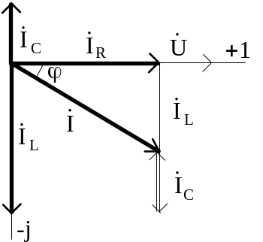
Диаграмма А Диаграмма Б
Если элементы цепи R, L, C соединены параллельно, то «опорным» в диаграмме является вектор напряжения, как общий для всех элементов. Далее строятся векторы токов с учетом сдвига фаз между напряжением и токами в ветвях цепи (см. диаграмму Б). Геометрическая сумма векторов токов в ветвях должна быть равна общему току в электрической цепи.
Топографическая диаграмма напряжений представляет собой диаграмму комплексных потенциалов точек электрической цепи, отложенных в определенном порядке. Потенциал одной из точек принимается равным нулю и далее возможны два варианта построения: первый-относительно этого потенциала рассчитываются потенциалы остальных точек; второй-от этой точки откладываются модули напряжений на элементах с соответствующими углами сдвига фаз. Порядок построения топографической диаграммы виден на простом примере (см. схему В и диаграмму В).
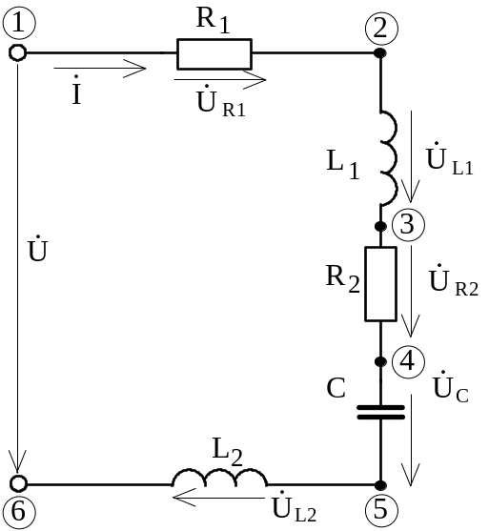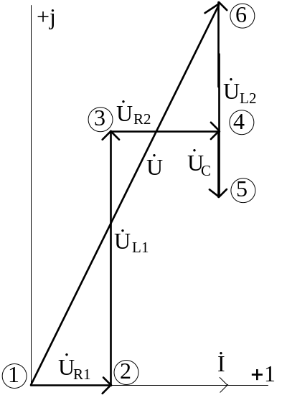
Схема В Диаграмма В
В электрических цепях со смешанным соединением элементов топографическая диаграмма напряжений обычно строится в несколько этапов. При этом сначала строятся диаграммы для отдельных ветвей цепи, что предполагает наличие векторной диаграммы токов для всей цепи, а потом объединяются в общую топографическую диаграмму.

    - Расчет сопротивлений
Обычно сопротивления задаются, как в явной форме R = 5Ом, так и в виде индуктивностей и емкостей L = 19,1мГн или С = 99,5мкФ. В случае индуктивных и емкостных сопротивлений расчет ведется следующим образом:
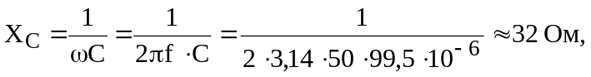 где f = 50Гц.

  - Методика решения задач
3.2.1. ЗАДАЧА №1.
Последовательное соединение элементов R, L, C.
Дана электрическая цепь переменного тока (см. схему). Используя данные:
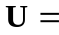100 [В], f = 50 [Гц],
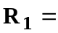3 [Ом], 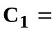177 [мкФ], 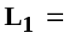37,2 [мГн], необходимо определить:
1) ток в цепи;
2) показания ваттметра W;
Построить векторную диаграмму напряжений.
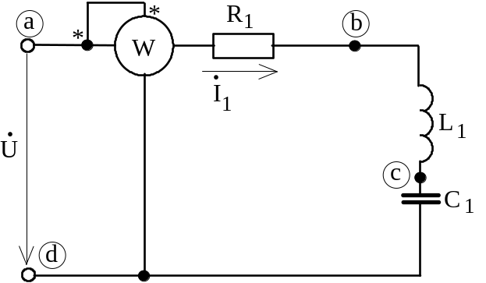
Схема электрической цепи.
1) Расчет тока.
В начале рассчитываем реактивные сопротивления цепи:
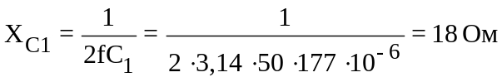;
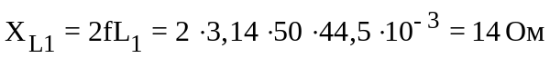,
а затем полное комплексное сопротивление цепи:
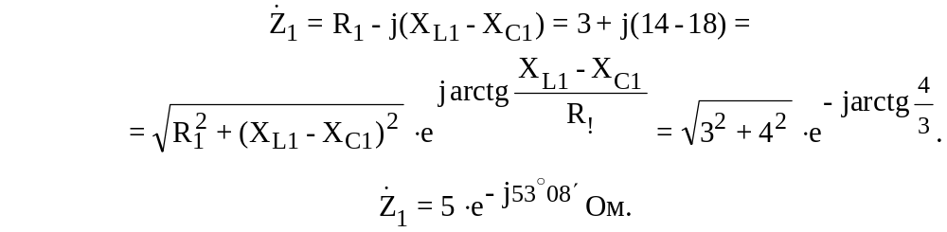
Далее рассчитываем ток и падения напряжения на элементах цепи:
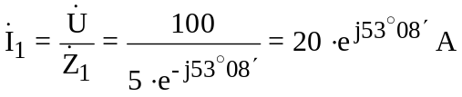.
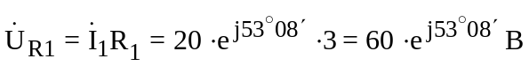;
;
.
2) Определение показаний ваттметра.
Ваттметр измеряет активную мощность, которую можно определить как:
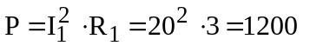Вт.
Построение топографической диаграммы напряжений.
Определим основное уравнение цепи, данные, расчеты и правила построения диаграммы:
- уравнение 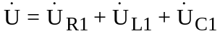;
- данные 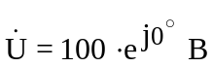
- расчеты 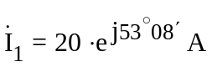; 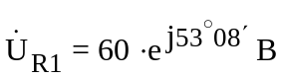;
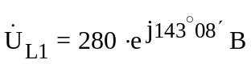; 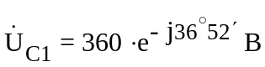.
- правила первое: выбираем масштаб 2A/дел и 25В/дел;
второе: чертим вектор тока в качестве опорного;
третье: чертим векторы всех напряжений;
четвертое: геометрическая сумма напряжений должна быть равна приложенному напряжению питания или э.д.с.
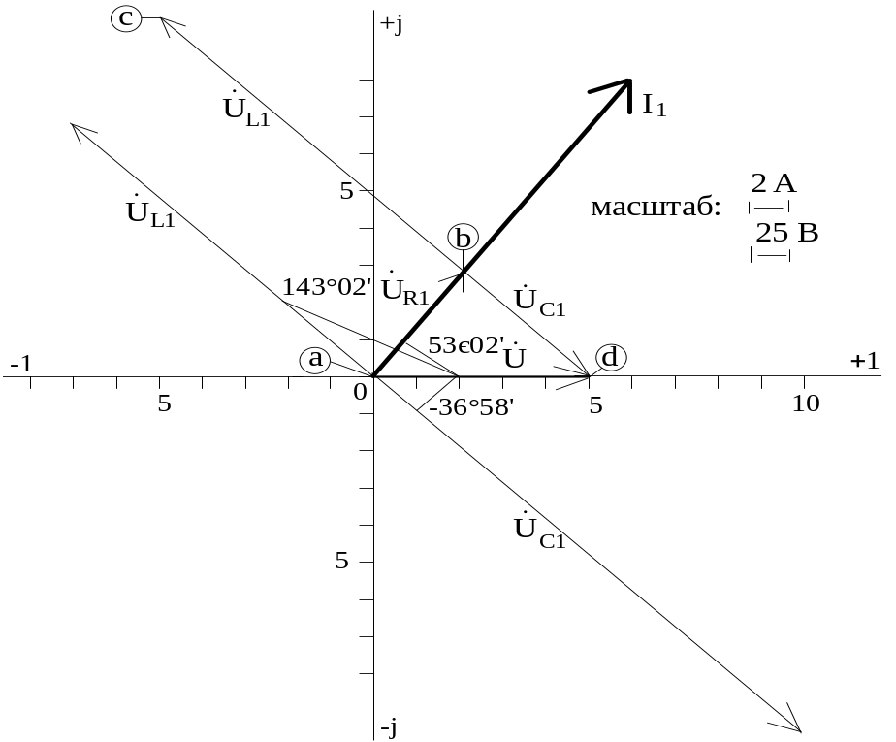

Топографическая диаграмма напряжений

    - ЗАДАЧА №2.
Параллельное соединение элементов RC, RL, R.
Дана электрическая цепь переменного тока (см. схему). Используя данные:
200 [В], f = 50 [Гц],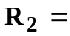10 [Ом], 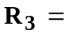8 [Ом], 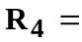4 [Ом],
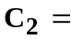354 [мкФ], 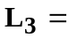19,1 [мГн], необходимо определить:
1) токи в цепи;
2) активную, реактивную и полную мощность цепи;
Построить векторную диаграмму токов и напряжений.

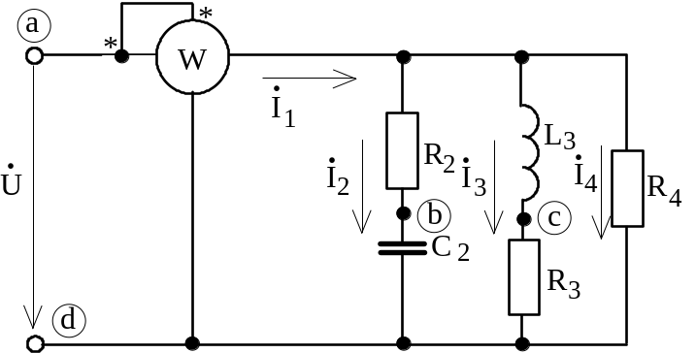
Схема электрической цепи

1) Расчет токов.
Сначала рассчитываем реактивные сопротивления цепи:
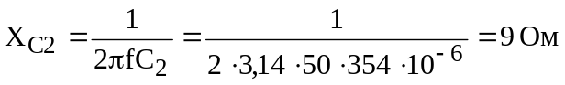;
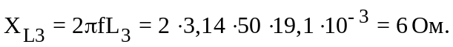

После этого, находим комплексы проводимостей всех параллельных ветвей:

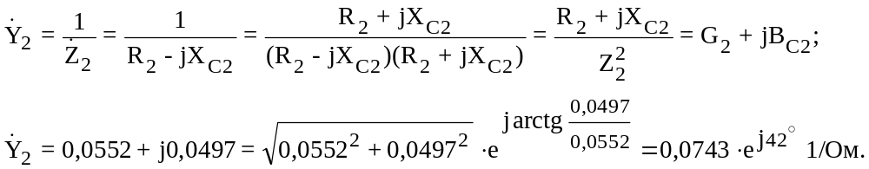

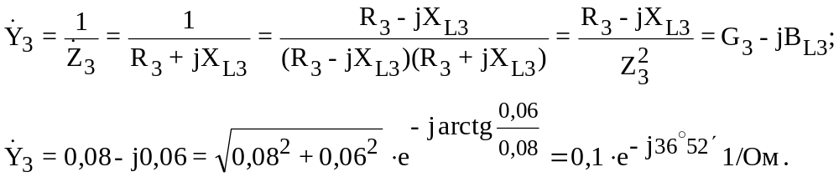

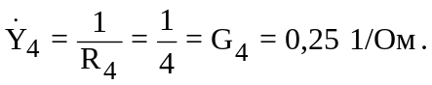

Используя рассчитанные проводимости, найдем комплекс эквивалентной проводимости всей цепи:
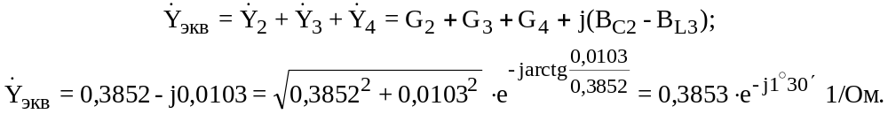
И, наконец, рассчитаем токи:
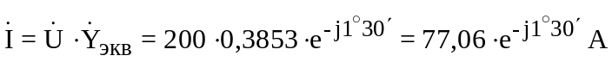;
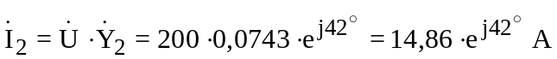;
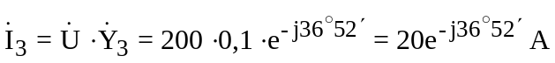.
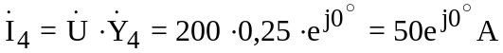.

2) Определение мощностей P,Q и S
С помощью формулы комплексной, полной мощности можно определить активную и реактивную составляющие:
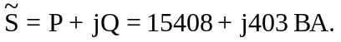
где: активная мощность 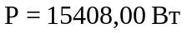;
реактивная мощность 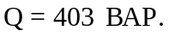

Построение векторной диаграммы токов и топографической диаграммы напряжений.
Определим основные уравнения цепи, данные, расчеты и правила построения диаграммы:
- уравнения 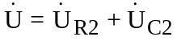; 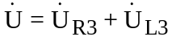 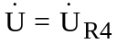 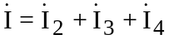.
- данные 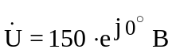
- расчеты 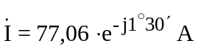; 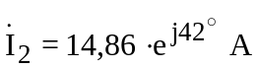;
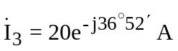; 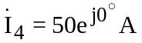. 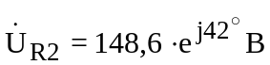; 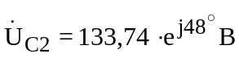; 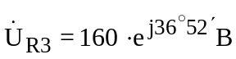; 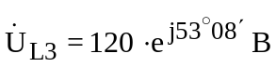; 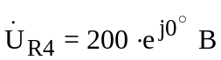.

- правила первое: выбираем масштаб по току и напряжению 4A/дел и 20В/дел;
второе: начертим векторы токов в ветвях цепи и составим геометрическую сумму этих токов, которая должна быть равна вектору общего тока.
третье: начертим векторы всех напряжений по точкам на схеме и составим геометрическую сумму этих напряжений в каждой ветви, которая должна быть равна вектору напряжения источника питания.

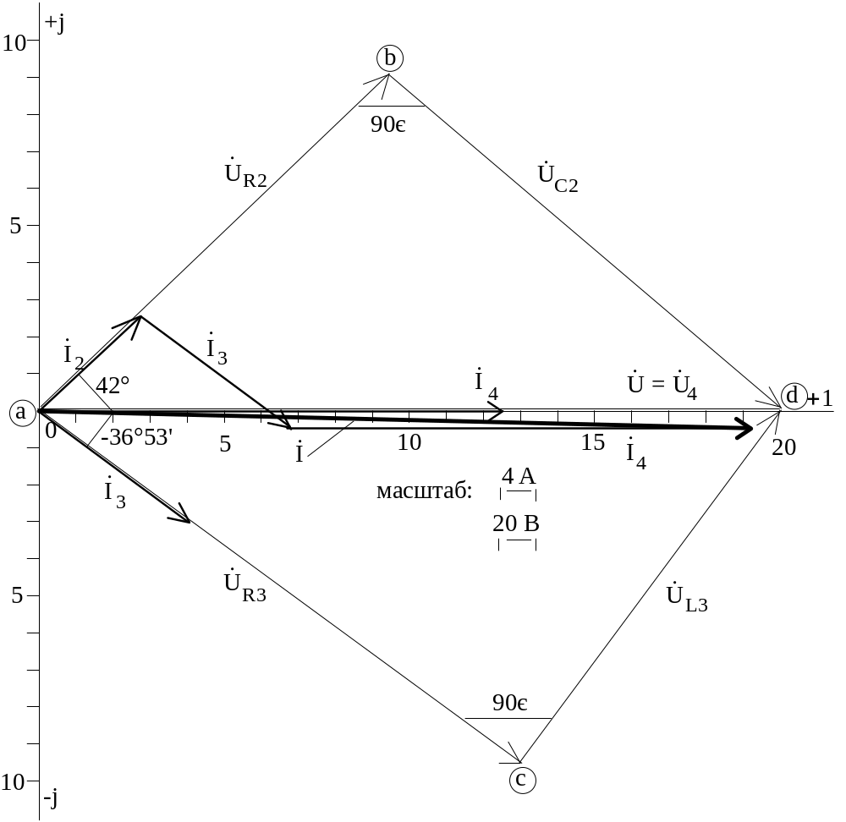

Векторная диаграмма токов и топографическая диаграмма напряжений

3.2.3. ЗАДАЧА N° 3.
Смешанное соединение элементов R, L, C.
Дана электрическая цепь переменного тока (см. схему). Используя данные:
150 [В], f = 50 [Гц], 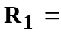2 [Ом], 3 [Ом],
354 [мкФ], 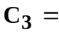798 [мкФ], 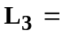19,1 [мГн], необходимо определить:
1) ток в цепи;
2) показания ваттметра W;
Построить векторную диаграмму токов и топографическую диаграмму напряжений по внутреннему контуру электрической цепи.

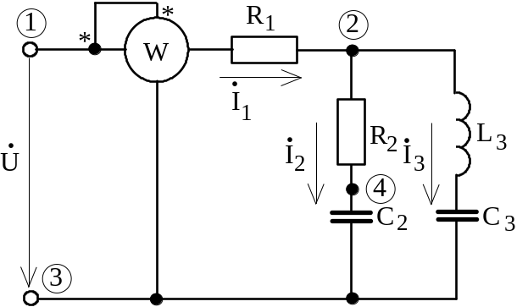
Схема электрической цепи

1) Расчет токов
Сначала рассчитаем реактивные сопротивления цепи:

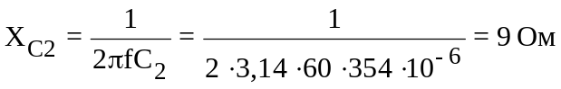; 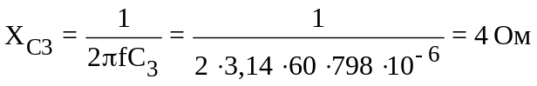;
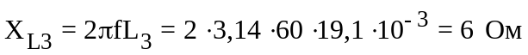,

а потом комплексы полных сопротивлений всех ветвей:
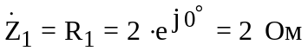;
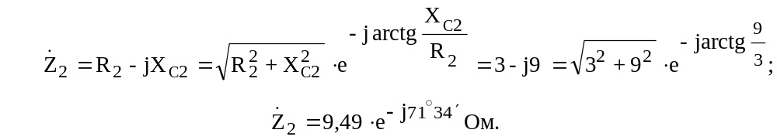 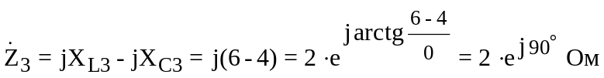.

Используя рассчитанные величины, найдем комплекс сопротивления между точками 2-3 и комплекс полного эквивалентного сопротивления цепи:

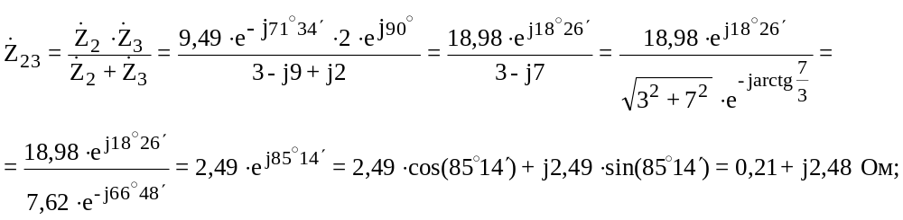 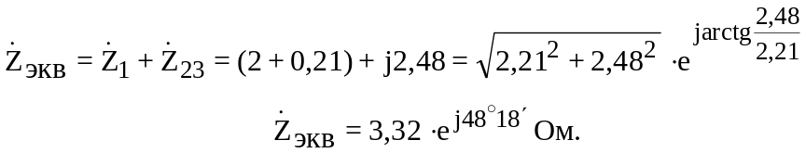.
И, наконец, рассчитываем токи:
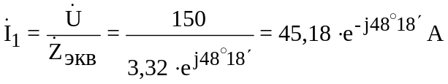;
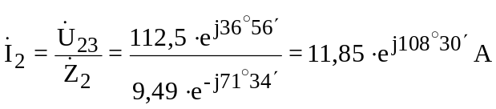;
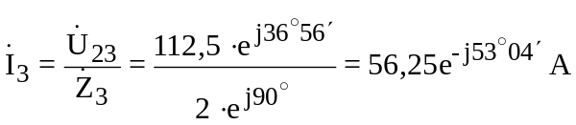.

2) Определение показаний ваттметра
Зная комплекс полного эквивалентного сопротивления цепи, можно рассчитать полную, активную и реактивную мощности цепи:
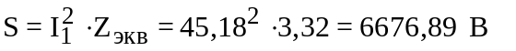
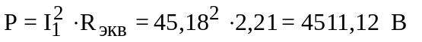;
Таким образом, показания ваттметра будут 4511,12 Вт.

Построение векторной диаграммы токов и топографической диаграммы напряжений.
Определим основные уравнения цепи, данные, расчеты и правила построения диаграммы:
- уравнения 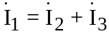; 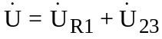; 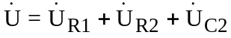 ;
- данные 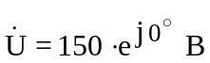;

- расчеты 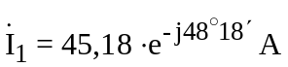; 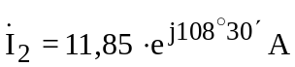; 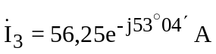;
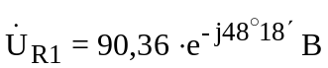;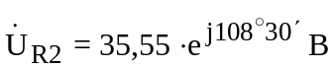;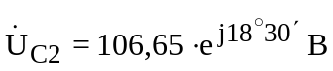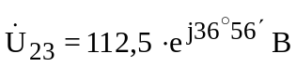.
- правила первое: выбираем масштаб по току и напряжению 3A/дел и 10В/дел;
второе: начертим векторы токов в ветвях цепи и составим геометрическую сумму этих токов, которая должна быть равна вектору общего тока.
третье: начертим векторы всех напряжений по точкам на схеме и составим геометрическую сумму этих напряжений, которая должна быть равна вектору напряжения источника питания.
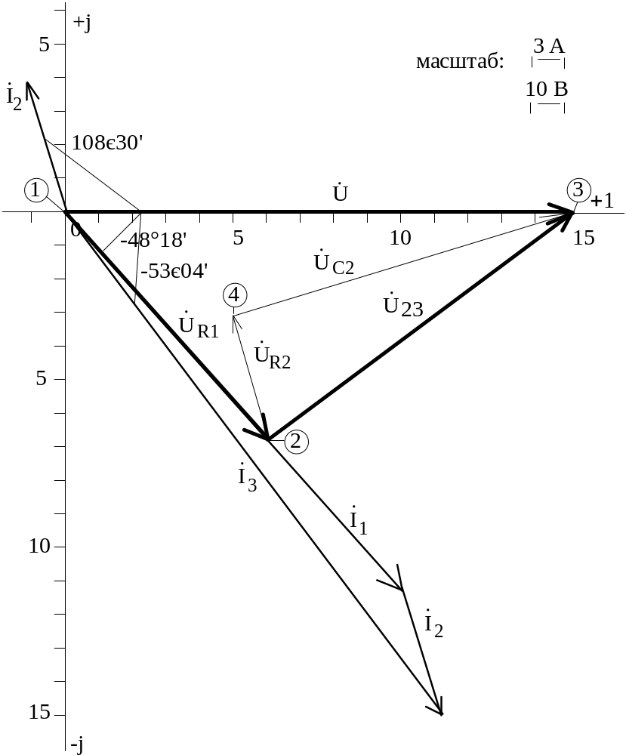

Векторная диаграмма токов и топографическая диаграмма напряжений

3.3. Задания по расчетно-графической работе №2
«Электрические цепи однофазного синусоидального тока».
В электрической цепи однофазного синусоидального тока, схема и параметры элементов которой заданы для каждого варианта в таблице, определить:
1) полное сопротивление электрической цепи и его характер;
2) действующие значения токов в ветвях;
- показания вольтметра и ваттметра;
Построить векторную диаграмму токов и топографическую диаграмму напряжений для всей цепи.

№  вар. | №  схемы | Параметры элементов электрической цепи
 |  | E  В | f  Гц | R1Ом | C1  МкФ | L1  мГн | R2  Ом | C2  мкФ | L2  мГн | R3  Ом | C3  мкФ | L3  мГн
1 | 2 | 3 | 4 | 5 | 6 | 7 | 8 | 9 | 10 | 11 | 12 | 13
00 | 1.1 | 150 | 50 | 10 | 200 | - | 5 | 300 | - | 5 | - | 9,4
01 | 1.2 | 100 | 50 | 8 | - | 31,8 | 10 | 637 | - | 10 | - | 15,9
02 | 1.3 | 120 | 50 | 4 | 500 | - | 8 | - | 15,9 | 5 | 300 | -
03 | 1.4 | 200 | 50 | - | 100 | 47,7 | 4 | 500 | - | 10 | - | 9,4
04 | 1.5 | 130 | 50 | 9 | - | 15,9 | - | 318 | 9,4 | 8 | 500 | -
05 | 1.6 | 125 | 50 | 8 | - | 9,4 | 10 | - | 31,8 | - | 318 | 47.7
06 | 1.7 | 150 | 50 | - | 400 | 9,4 | 8 | - | 47,7 | 7 | 200 | -
07 | 1.8 | 120 | 50 | 5 | 300 | - | - | 300 | 9,4 | 10 | - | 15,9
08 | 1.9 | 130 | 50 | 6 | 637 | - | 10 | 400 | - | - | 500 | 47,7
09 | 1.10 | 180 | 50 | 8 | 100 | 31,8 | 4 | - | 15,9 | - | - | 9,4
10 | 1.11 | 170 | 50 | 7 | - | 9,4 | 4 | 637 | 9,4 | 10 | - | -
11 | 1.12 | 130 | 50 | 10 | - | - | 5 | 318 | 15,9 | 8 | - | 15,9
12 | 1.13 | 150 | 50 | - | 400 | - | 8 | 200 | 31,8 | 5 | 637 | -
13 | 1.14 | 170 | 50 | - | - | 31,8 | 10 | 500 | 47,7 | 6 | 300 | -
14 | 1.15 | 160 | 50 | 8 | 637 | 31,8 | 12 | - | - | - | 318 | 9,4
15 | 1.16 | 125 | 50 | 10 | 500 | 47,7 | - | - | 95 | 8 | 400 | -
16 | 1.17 | 140 | 50 | - | - | 95 | 8 | 300 | - | 6 | 500 | 31,8
17 | 1.18 | 110 | 50 | 12 | - | - | 10 | - | 15,9 | 4 | 200 | 15,9
18 | 1.19 | 130 | 50 | - | 100 | - | 8 | - | 47,7 | 8 | 300 | 47,7
19 | 1.20 | 100 | 50 | 6 | - | 9,4 | 12 | - | - | 10 | 318 | 15,9
20 | 1.21 | 200 | 50 | 10 | 400 | - | - | - | 95 | 8 | 100 | 47,7
21 | 1.22 | 170 | 50 | 8 | 300 | 9,4 | 10 | 637 | - | - | - | 31,8
22 | 1.23 | 180 | 50 | 8 | 300 | 15,9 | - | - | 9,4 | 10 | - | 31,8
23 | 1.24 | 150 | 50 | 6 | 200 | 31,8 | 8 | 500 | - | 15 | - | -
24 | 1.25 | 130 | 50 | 9 | - | 15,9 | 6 | - | 9,4 | 10 | 637 | -
25 | 1.11 | 140 | 50 | 8 | - | 15,9 | 10 | 637 | 47,7 | 12 | - | -
1 | 2 | 3 | 4 | 5 | 6 | 7 | 8 | 9 | 10 | 11 | 12 | 13

1 | 2 | 3 | 4 | 5 | 6 | 7 | 8 | 9 | 10 | 11 | 12 | 13
26 | 1.12 | 120 | 50 | 20 | - | - | 6 | 400 | 9,4 | 10 | - | 31,8
27 | 1.13 | 150 | 50 | - | 100 | - | 8 | 300 | 31,8 | 6 | 500 | -
28 | 1.14 | 110 | 50 | - | - | 31,8 | 5 | 318 | 9,4 | 8 | 637 | -
29 | 1.15 | 120 | 50 | 7 | 400 | 9,4 | 20 | - | - | - | 400 | 31,8
30 | 1.16 | 130 | 50 | 6 | 300 | 15,9 | - | - | 95 | 10 | 500 | -
31 | 1.17 | 180 | 50 | - | - | 47,7 | 15 | 200 | - | 6 | 637 | 9,4
32 | 1.18 | 140 | 50 | 10 | - | - | 6 | - | 9,4 | 10 | 318 | 15,9
33 | 1.1 | 130 | 50 | 5 | 637 | - | 10 | 318 | - | 5 | - | 31,8
34 | 1.2 | 125 | 50 | 6 | - | 9,4 | 8 | 637 | - | 10 | - | 47,7
35 | 1.3 | 160 | 50 | 4 | 600 | - | 8 | - | 50 | 6 | 637 | -
36 | 1.4 | 135 | 50 | - | 100 | 47,7 | 10 | 500 | - | 8 | - | 9,4
37 | 1.5 | 140 | 50 | 8 | - | 15,9 | - | 400 | 31,8 | 9 | 200 | -
38 | 1.6 | 130 | 50 | 10 | - | 31,8 | 8 | - | 15,9 | - | 300 | 47,7
39 | 1.7 | 120 | 50 | - | 200 | 95 | 9 | - | 47,7 | 20 | 318 | -
40 | 1.8 | 180 | 50 | 10 | 637 | - | - | 637 | 47,7 | 10 | - | 15,9
41 | 1.9 | 200 | 50 | 6 | 500 | - | 10 | 500 | - | - | 500 | 47,7
42 | 1.10 | 140 | 50 | 6 | 637 | 31.8 | 8 | - | 9,4 | - | - | 95
43 | 1.25 | 125 | 50 | 8 | - | 15,9 | 6 | - | 9,4 | 10 | 637 | -
44 | 1.24 | 130 | 50 | 10 | 200 | 31,8 | 8 | 500 | - | 20 | - | -
45 | 1.23 | 150 | 50 | 8 | 300 | 15,9 | - | - | 9,4 | 10 | - | 31,8
46 | 1.22 | 170 | 50 | 6 | 400 | 47,7 | 8 | 637 | - | - | - | 95
47 | 1.21 | 160 | 50 | 7 | 637 | - | - | - | 31,8 | 6 | 637 | 31,8
48 | 1.20 | 140 | 50 | 10 | - | 15,9 | 20 | - | - | 8 | 318 | 15,9
49 | 1.19 | 200 | 50 | - | 100 | - | 10 | - | 15,9 | 8 | 400 | 9,4
50 | 1.1 | 170 | 50 | 8 | 500 | - | 6 | 637 | - | 10 | - | 15,9
51 | 1.2 | 130 | 50 | 10 | - | 31,8 | 8 | 500 | - | 6 | - | 9,4
52 | 1.3 | 100 | 50 | 8 | 300 | - | 6 | - | 15,9 | 8 | 637 | -
53 | 1.4 | 110 | 50 | - | 100 | 47,7 | 8 | 637 | - | 6 | - | 9,4
54 | 1.5 | 120 | 50 | 10 | - | 15,9 | - | 200 | 95 | 10 | 500 | -
55 | 1.6 | 130 | 50 | 8 | - | 25,5 | 6 | - | 15,9 | - | 200 | 95
56 | 1.7 | 140 | 50 | - | 200 | 38,2 | 8 | - | 25,5 | 6 | 400 | -
57 | 1.8 | 150 | 50 | 10 | 400 | - | - | 318 | 25,5 | 12 | - | 38,2
58 | 1.9 | 160 | 50 | 8 | 500 | - | 10 | 400 | - | - | 300 | 25,5
59 | 1.10 | 170 | 50 | 6 | 318 | 38,2 | 8 | - | 15,9 | - | - | 31,8
60 | 1.11 | 180 | 50 | 10 | - | 25,5 | 6 | 318 | 38,2 | 10 | - | -
61 | 1.12 | 190 | 50 | 4 | - | - | 8 | 500 | 25,5 | 10 | - | 15,9
62 | 1.13 | 200 | 50 | - | 637 | - | 10 | 400 | 15,9 | 8 | 500 | -
1 | 2 | 3 | 4 | 5 | 6 | 7 | 8 | 9 | 10 | 11 | 12 | 13

1 | 2 | 3 | 4 | 5 | 6 | 7 | 8 | 9 | 10 | 11 | 12 | 13
63 | 1.14 | 220 | 50 | - | - | 38,2 | 6 | 318 | 47,7 | 10 | 300 | -
64 | 1.15 | 150 | 50 | 6 | 318 | 38,2 | 8 | - | - | - | 400 | 15,9
65 | 1.16 | 140 | 50 | 8 | 500 | 47,7 | - | - | 38,2 | 6 | 400 | -
66 | 1.17 | 130 | 50 | - | - | 25,5 | 10 | 637 | - | 8 | 318 | 47,7
67 | 1.18 | 160 | 50 | 10 | - | - | 8 | - | 25,5 | 10 | 637 | 15,9
68 | 1.19 | 170 | 50 | - | 300 | - | 6 | - | 15,9 | 8 | 400 | 31,8
69 | 1.20 | 120 | 50 | 8 | - | 9,4 | 10 | - | - | 6 | 200 | 38,2
70 | 1.21 | 180 | 50 | 6 | 500 | - | - | - | 25,5 | 10 | 637 | 9,4
71 | 1.22 | 200 | 50 | 10 | 318 | 25,5 | 6 | 637 | - | - | - | 31,8
72 | 1.23 | 100 | 50 | 8 | 200 | 31,8 | - | - | 15,9 | 6 | - | 31,8
73 | 1.24 | 125 | 50 | 6 | 637 | 9,4 | 8 | 400 | - | 20 | - | -
74 | 1.25 | 130 | 50 | 7 | - | 9,4 | 6 | - | 31,8 | 10 | 500 | -
75 | 1.18 | 150 | 50 | 8 | - | - | 12 | - | 47,7 | 10 | 200 | 38,2
76 | 1.17 | 140 | 50 | - | - | 25,5 | 10 | 637 | - | 6 | 300 | 15,9
77 | 1.16 | 180 | 50 | 10 | 318 | 31,8 | - | - | 9,4 | 8 | 637 | -
78 | 1.15 | 200 | 50 | 8 | 637 | 31,8 | 10 | - | - | - | 500 | 31,8
79 | 1.14 | 220 | 50 | - | - | 15,9 | 6 | 300 | 15,9 | 8 | 400 | -
80 | 1.13 | 125 | 50 | - | 318 | - | 8 | 500 | 31,8 | 6 | 300 | -
81 | 1.12 | 130 | 50 | 10 | - | - | 6 | 637 | 9,4 | 8 | - | 25,5
82 | 1.11 | 150 | 50 | 8 | - | 47,7 | 10 | 200 | 31,8 | 10 | - | -
83 | 1.10 | 160 | 50 | 6 | 500 | 25,5 | 6 | - | 15,9 | - | - | 31,8
84 | 1.19 | 200 | 50 | - | 400 | - | 8 | - | 15,9 | 6 | 500 | 9,4
85 | 1.20 | 190 | 50 | 6 | - | 9,4 | 10 | - | - | 8 | 318 | 15,9
86 | 1.21 | 170 | 50 | 8 | 500 | - | - | - | 31,8 | 10 | 318 | 47,7
87 | 1.22 | 150 | 50 | 10 | 200 | 31,8 | 6 | 500 | - | - | - | 9,4
88 | 1.23 | 130 | 50 | 6 | 637 | 9,4 | - | - | 15,9 | 8 | - | 25,5
89 | 1.24 | 140 | 50 | 8 | 200 | 95 | 6 | 637 | - | 10 | - | -
90 | 1.25 | 150 | 50 | 6 | - | 9,4 | 8 | - | 15,9 | 10 | 637 | -
91 | 1.9 | 120 | 50 | 8 | 637 | - | 10 | 318 | - | - | 318 | 47,7
92 | 1.8 | 110 | 50 | 6 | 500 | - | - | 637 | 9,4 | 8 | - | 25,5
93 | 1.7 | 100 | 50 | - | 400 | 9,4 | 10 | - | 15,9 | 8 | 300 | -
94 | 1.6 | 80 | 50 | 8 | - | 15,9 | 10 | - | 31,8 | - | 637 | 9,4
95 | 1.5 | 130 | 50 | 10 | - | 31,8 | - | 318 | 15,9 | 8 | 400 | -
96 | 1.4 | 180 | 50 | - | 300 | 15,9 | 6 | 500 | - | 8 | - | 25,5
97 | 1.3 | 200 | 50 | 6 | 637 | - | 8 | - | 25,5 | 6 | 500 | -
98 | 1.2 | 125 | 50 | 8 | - | 25,5 | 6 | 637 | - | 10 | - | 31,8
99 | 1.1 | 220 | 50 | 10 | 500 | - | 8 | 318 | - | 6 | - | 47,7
1 | 2 | 3 | 4 | 5 | 6 | 7 | 8 | 9 | 10 | 11 | 12 | 13
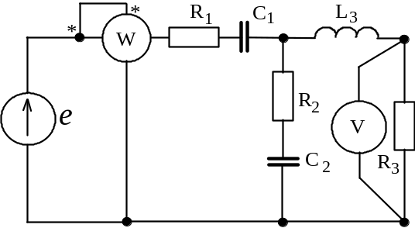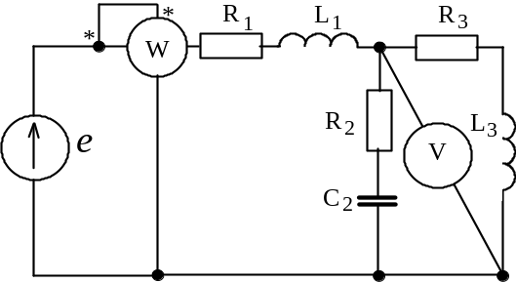
Рис.1.1 Рис.1.2

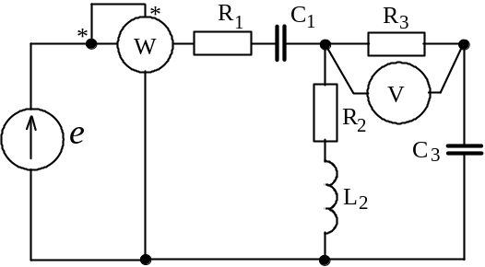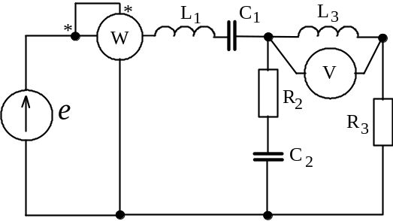
Рис.1.3 Рис.1.4

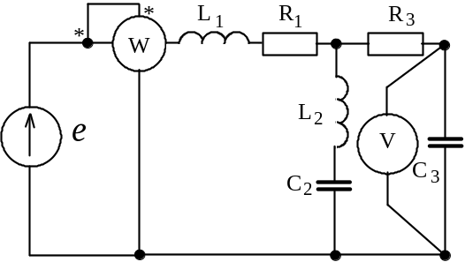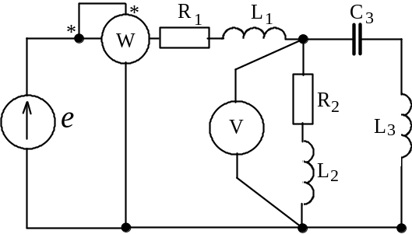
Рис.1.5 Рис.1.6

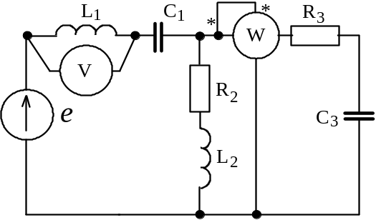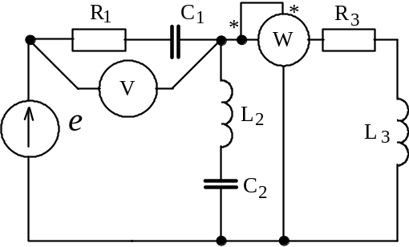
Рис.1.7 Рис.1.8

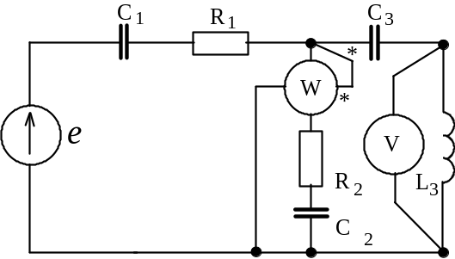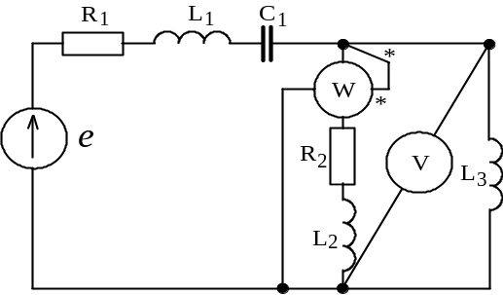
Рис.1.9 Рис.1.10

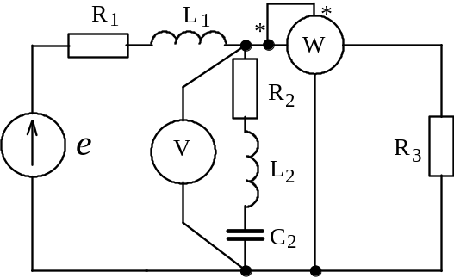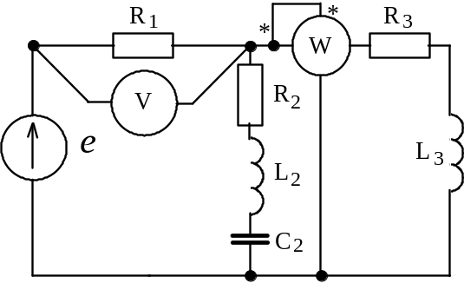
Рис.1.11 Рис.1.12

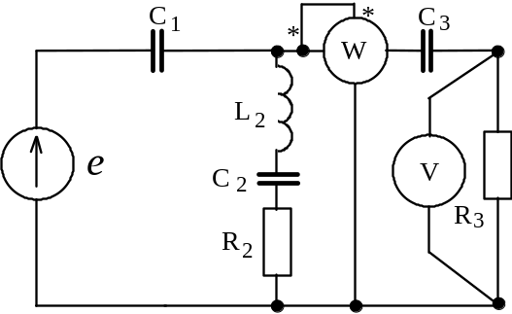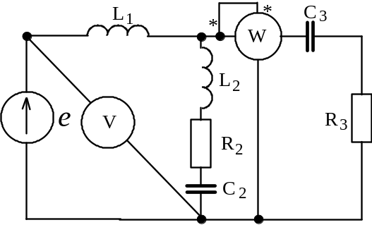
Рис.1.13 Рис.1.14

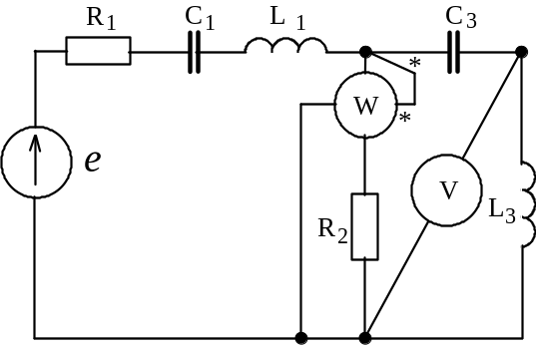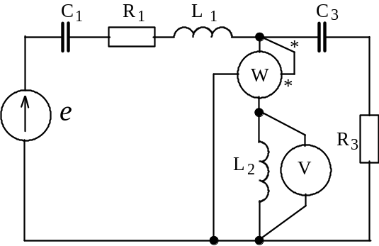
Рис.1.15 Рис.1.16

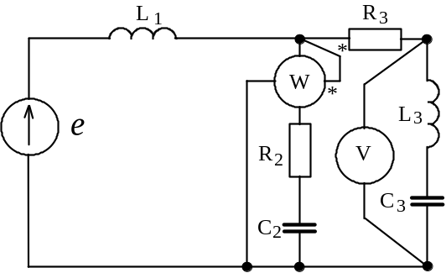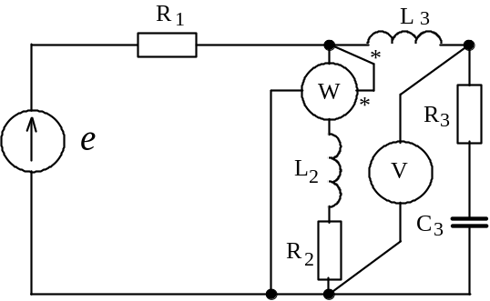
Рис.1.17 Рис.1.18

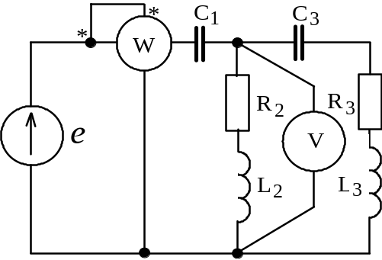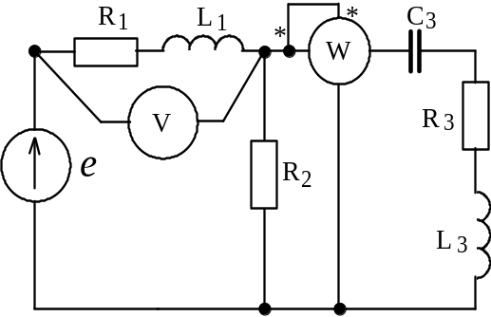
Рис.1.19 Рис.1.20

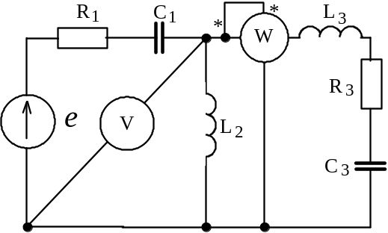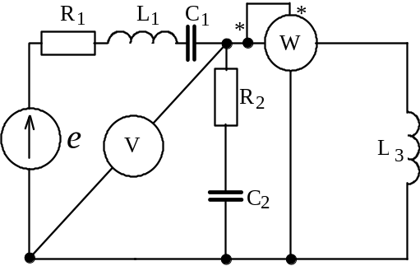
Рис.1.21 Рис.1.22

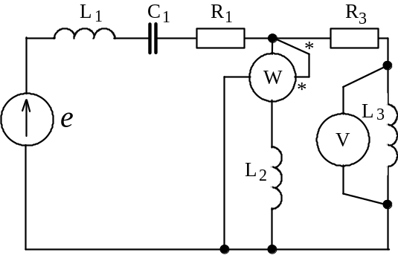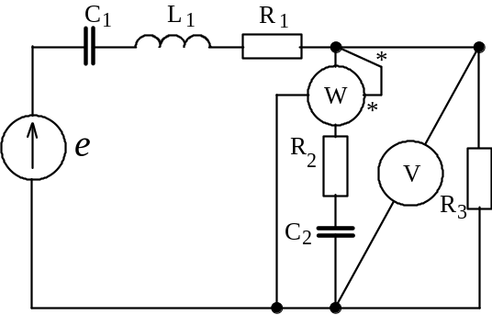
Рис.1.23 Рис.1.24

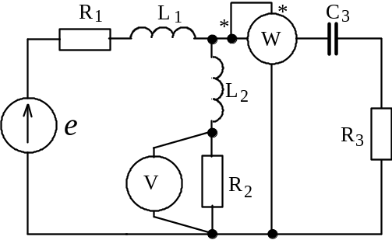
Рис.1.25

``

